BIZANTINSKA UMETNOST

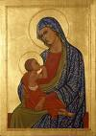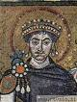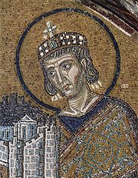

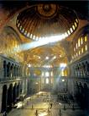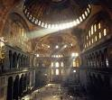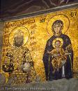

Leta 330 postane nova prestolnica VRI – Bizanc - Konstantinopel. Bizantinsko umetnost (330-1453) zaznamuje predvsem izrazita ploskovitost, mirnist in predvsem simbolična pripovednost. Umetnost je v celoti vezana na poveličevanje vladarjev in verskih vsebin.
Pogoste so tudi tabelne slike – slike na lesenih deskah, ki jih imenujemo IKONE. Ikone so svete podobe, ki jih še danes izdelujejo predvsem v pravoslavnih cerkvenih skupnostih.

